тел.сот:+359877757825
e-mail: ledilela@abv.bg
ledilela2013@gmail.com
Priced to sell frozen fish and seafood

№ | Photo | Scientific Name | Packing | Weight | Quantity in the box | Price €кг/ | Number of tonnes
1 | 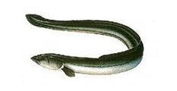 | Змиорка / Indian Conger Eel | 10*2 = 20 кг box | 300 / 500 гр | ~52 | 1.23 | 25
 |  |  |  | 3000\7000 | `~2 | 2.40 | 2.3
 |  |  |  | Котлет |  | 3.49 | -
2 | 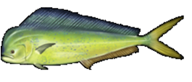 | Махи-Махи / Dolphin Fish/ Coryphaena hippurus | 25 кг box | 3000 / 6000 гр | ~5 | 2.46 | 10
 |  |  |  | 1500/3000 | ~10 | 2.46 | 5
 |  |  |  | Котлет | - | 3.48 | -
3 | 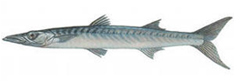 | Барракуда/ Barracuda/ Sphyraena | 25 кг box | 500 / 1000 гр | ~33 | 2.87 | 1.7
4 | 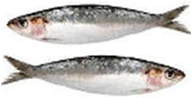 | Масленна риба / Indian Oil Sardine / Sardinella longiceps | 20 кг box | 50 / 60 гр | ~350 | 1.03 | 2.8
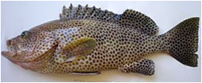  5 |  | Окунь/  Reef cod / Epinephelus chlorostigma | 20 кг box | 300 / 500 гр | ~52 | 2.05 | 20
 |  |  |  | 500/1000 | ~15 | 3.40 | 4
6 | 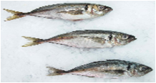 | Сафрид / horse mackerel / Trachurus trachurus | 10 кг box | 500 / 700 гр | ~52 | 1.64 | 2.8
7 | 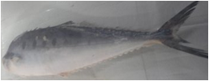 | Skin leather jacket | 10 кг box | 500 / 1000 гр | ~17 | 1.43 | 9
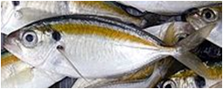  8 |  | Жълта лента сафрид / yellowstripe scad / Selaroides leptolepis | 10 кг box | 300 / 500 гр | ~25 | 1.55 | 3.0
9 | 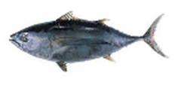 | Желтопёрый тунец / Риба тон / Thunnus albacares | 25 кг box | 10000 / 20000 гр | ~2 | 2.58 | -
 |  |  |  | Котлет | - | 3.44 | -
10 | 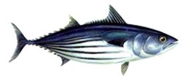 | Skip jacket Tuna | 25 кг box | 2000 / 4000 гр | ~8 | 1.55 | -
11 | 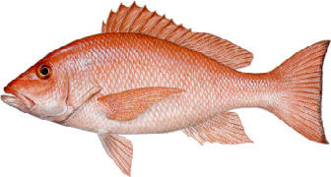 | Луциан /Red snapper /lutjanus sanguineus | 20 кг box | 1000/2000  3000/5000 | ~20 | 4.31 | 0.12
12 | 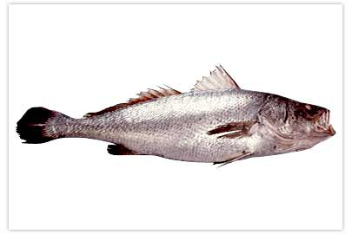 | Умбрина /Croaker /Otolithes ruber | 20 кг box | 100/300 | ~60 | 3.20 | 0.46
 |  |  |  | 300/1000 | ~40 | 3.73
13 | 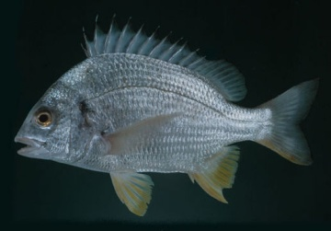 | Морской лещ /Sea bream /Acanthopagrus latus | 20 кг box | 100/300 | ~60 | 1.93 | 0.62
 |  |  |  | 300/1000 | ~30 | 2.73
14 | 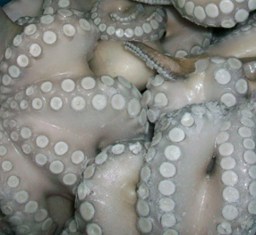 | Осминог /Octopus /Octopus membranaceus | 20 кг box | 500/UP | ~40 | 3.86 | 8.2
15 | 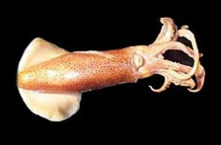 | Кальмар /  Squid /Loligo Duvauceli | 12 кг box | 6/10 | ~15 | 3.86 | 4.2

The price has no VAT (DDS) tax.

